**首届哲学学科发展与教材建设研讨会预通知**

为深入贯彻落实党的二十大精神，推进哲学学科教材建设与学科发展，凝聚研究力量，培养研究队伍，加快构建中国自主知识体系，课程教材研究所（国家教材委员会专家委员会秘书处）、南京大学于2023年11月25—26日共同举办“首届哲学学科发展与教材建设研讨会”。现将有关事项通知如下：

一、会议主题

哲学学科发展与教材建设

二、会议议题

1.新时代哲学学科教材建设的瓶颈、成就与经验

2.哲学学科教材建设的学科体系、学术体系、话语体系与自主知识体系

3.哲学学科教材建设的历史、现状与国际比较

4.哲学学科教材评价的方法与机制

5.哲学学科教材的个案研究

6.哲学学科教材与人才培养

7.哲学学科新形态教材建设

8.哲学学科以金教材建设推动金课建设、金专建设的路径、经验与成就

9.哲学学科课程思政与教材建设关系研究

10.哲学学科专业教材与通识教材建设关系研究

11.哲学学科教育教学研究、教学团队建设与教材建设关系研究

12.哲学学科推进新文科建设与教材建设关系研究

三、会议形式

会议线下举行，采取大会主题报告与分论坛相结合方式。

四、参会人员

1.参会领导：拟请教育部相关司局单位领导，教育部课程教材研究所、主办高校等领导。

2.特邀专家：以教材研究领域权威专家、哲学教指委委员为主，以及该学科领域相关知名专家。

3.参会代表：入选论文作者。

4.期刊代表：出版社、期刊、报纸等媒体编辑。

五、参会要求

此次研讨会采取“以文参会”形式，参会代表应提交属于会议议题范围内的参会论文。

大会将出版会议论文集，并征选部分高质量论文、决策咨询报告，统一组稿推荐至《江苏高教》《新文科理论与实践》等相关期刊发表。

请与会者于2023年11月20日前将论文电子版（WORD版）发送到电子邮箱：philo_textbook@163.com。

投稿论文请注明主题：“首届哲学学科发展与教材建设研讨会投稿+学校+姓名”。

六、会务安排

1.参会会议回执提交方式【以下两种方式，任选其一】

（1）填写回执表（见附件），发送至指定邮箱philo_textbook@163.com，回执提交截止时间：2023年11月15日24时。

（2）扫描下方会议注册二维码，填报参会回执

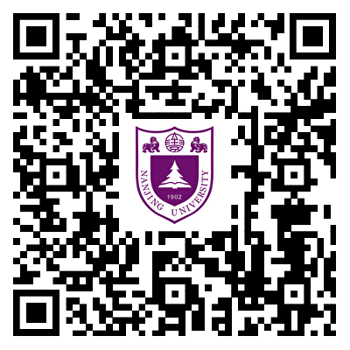

2.本次会议不收取会务费，交通费、住宿费自理，会务组统一安排会议用餐。

七、联系方式

课程教材研究所 马丽琳 18612772596

南京大学 刘 鹏 13851688298

研讨会主要议程详见后续会议通知，敬请关注。

课程教材研究所

南京大学

2023年11月3日

**首届哲学学科发展与教材建设研讨会研讨会**

**参会回执表**

|  |  |  |  |  |  |
| --- | --- | --- | --- | --- | --- |
| 单位名称 |  | | | | |
| 会议论文题目 |  | | | | |
| 参会人员统计 | | | | | |
| 姓名 | 性别 | 职称/职务 | 手机 | 邮箱 | 房间需求（单间/标间） |
|  |  |  |  |  |  |
|  |  |  |  |  |  |
| 到达时间：  返程时间：  （会期：11月25-26日，24日报到、26日离会） | | | | | |
| 参会回执接收方式：  （1）在线注册（见会议通知二维码）；  （2）发送至电子邮箱：philo_textbook@163.com  大会组委会会务联系人：  马老师：18612772596  刘老师：13851688298 | | | | | |